Муниципальное казённое общеобразовательное учреждение «Горковская специальная (коррекционная) общеобразовательная школа – интернат для обучающихся, воспитанников с ограниченными возможностями здоровья»

(Спортивно – игровая программа для учащихся 4 – 9 классов)
Составили: С.А. Аксарина – педагог - организатор
А.Ю. Ларионов – педагог дополнительного образования
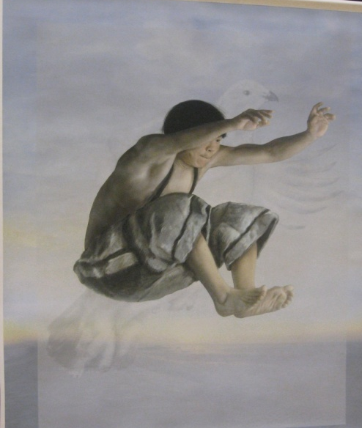
п. Горки 2016

" Игры народов севера"
(спортивно-игровая программа для учащихся 4 – 9 классов)
Цель: воспитание патриотизма младших школьников.
Задачи:
1. Развивать интерес к истории родного края; культуре коренных жителей; национальным видам спота.
2. Пропагандировать здоровый образ жизни.
3. Воспитывать любовь к родному краю.
Оборудование:
Жетоны-снежинки.
Скрученные коврики.
Палки (по количеству команд).
Обручи (по количеству команд).
Тынзяны и шесты (по количеству команд).
Стол и 2 стула (по количеству команд).
Ход мероприятия
Зал празднично украшен шарами. В центре зала панно «Игры народов севера». Участвуют 2 команды по 10 человек. 9, 6, 4 против 8, 7, 5 классов.
Ведущий: Здравствуйте, дорогие ребята, уважаемые взрослые! В этом году 10 декабря нашему Ямало-ненецкому автономному округу и Шурышкарскому району исполняется 80 лет. Сегодняшние соревнования мы проводим в честь юбилея округа и района.
Ведущий: Школа равняйсь в честь открытия праздничных соревнований прошу внести в зал флаг РФ и флаг ЯНАО, флаг Шурышкарского района.
Внос флагов (звучит гимн РФ, флаги вносят учащиеся 9 класса).
Ведущий: Наш округ славен спортсменами, которые благодаря своим спортивным достижениям занимают призовые места на чемпионатах мира по национальным видам спорта, лыжным гонкам, и другим видам спорта. Наша землячка лыжница из г.Лабытнанги Олина Охатова, завоевала золотую медаль на олимпийских играх, прославив свой родной округ на весь мир. Победа не далась ей легко, это результат многолетних тренировок, сильного характера, воли к победе, упорства, а главное любви к своей Родине. Желание доказать, что Россия и её народ является одной из самых сильных держав в мире.
Ведущий: Сегодня мы собрались на спортивной площадке, чтобы выявить самых сильных, ловких и смелых и умных ребят.
Ведущий: – Итак, мы начинаем! Будьте внимательны. За каждое выигранное состязание, команда получит жетон-снежинку. Та команда, которая наберёт наибольшее число «снежинок» будет считаться победителем.
1 конкурс «Знайки-всезнайки»
(За каждый правильный ответ команда получает жетон.)
Почему наш округ называется Ямало-Ненецким? (расположен на полуострове Ямал, коренные жители – ненцы)
Самое совершенное средство передвижения по тундре? (нарты – делаются просто, очень лёгкие, не загрязняют воздух, не вредят покрову тайги и тундры, на них можно перевести всё что угодно)
С какого возраста начинают приучать оленят к упряжке? (с 6 месяцев)
Что такое хорей? (шест для управления оленьей упряжкой)
Длина хорея? (до 5 метров с костяным или железным наконечником)
В каких спортивных состязаниях необходимы нарты и хорей? (прыжки через нарты, метание тынзяна на хорей)
Ещё какие национальные виды спорта коренных жителей Ямала вы знаете? (гонки на оленьих упряжках, метание топора, перетягивание палки, состязание в силе)
Ведущий: – Жители Севера любят соревноваться друг с другом. Во время праздников они часто организуют целые чемпионаты. Давайте и мы попробуем свои силы в подобных соревнованиях.
2 конкурс «Прыжки через нарты»
Ведущий: – Пустые нарты устанавливаются параллельно друг другу на расстоянии полуметра. Прыжки совершаются двумя ногами вместе, сначала в одном направлении, затем в обратном, пока хватает сил. Хорошие прыгуны прыгают через 30 и более нарт без отдыха.
У нас же вместо нарт скрученные коврики. Но прыгать мы будем так же, как это делают коренные жители (двумя ногами вместе). Надо прыгать туда и обратно, пока хватает сил. Сколько прыжков сделает команда, столько очков она заработает.
(Выигравшая эстафету команда получает жетон.)
3 конкурс «Перетягивание палки»
Ведущий: – Особым видом соревнования является перетягивание палки. Палку перетягивают сидя, упершись, друг в друга ступнями ног. Главная задача приподнять противника.
На середину зала по очереди приглашаются представители каждой команды. Состязание проходит между 1-м игроком 1 команды и 1-м игроком 2 команды; затем между 2-м игроком 1 команды и 2-м игроком 2 команды и т. д. Тот игрок, который победил, получает жетон.
4 конкурс «Гонки на оленьих упряжках»
Ведущий: – Гонки на оленьих упряжках – красивое, захватывающее зрелище. Отбираются лучшие олени, самые выносливые и быстрые. Оленеводы заранее обучают их слаженному бегу в упряжке. В день праздника упряжь оленей украшается полосками разноцветной ткани. Состязание проводится на скорость.
Ведущий: – Наше состязание «Гонки на оленьих упряжках» будет слегка видоизмененным. Команда разбивается на тройки. Два участника команды находятся внутри обруча, а третий – держась за обруч, находится извне. Таким образом, они изображают оленью упряжку и наездника. Задача игроков добежать до финиша и обратно и передать эстафету следующей тройке.
(Выигравшая эстафету команда получает жетон.)
5 конкурс «Тройной национальный прыжок»
Ведущий: – Тройной национальный прыжок так же включается в чемпионат по национальным играм народов Севера. Спортсмены выстраиваются в одну линию. Тот, кто пропрыгал дальше всех, считается победителем.
Участники 1 команды выстраиваются в шеренгу. По сигналу все сразу начинают прыгать. По игроку, оказавшемуся впереди всех, делается заметка для сравнения с результатом 2 команды. После выступления второй команды подводятся итоги состязания.
(Выигравшая эстафету команда получает жетон.)
6 конкурс «Метание тынзяна на хорей»
Ведущий: – Метание тынзяна на хорей очень сложный, требующий сноровки и ловкости вид соревнований. Нужно не только «заарканить» хорей, но и удержать тынзян. В тундре практически каждый маленький мальчик может это сделать. Посмотрим, как получится у нас.
Участники 1 команды выстраиваются в колонну. По очереди набрасывают тынзян на шест. За каждое попадание команда получает жетон. Затем, после выступления второй команды подводятся итоги состязания.
7 конкурс «Состязание в силе»
Ведущий: – Состязание в сил проходит по типу амреслинга. В середине зала стоит стол и два стула, за которым будет проходить состязание. По очереди приглашаются представители каждой команды. Состязание проходит между 1-м игроком 1 команды и 1-м игроком 2 команды; затем между 2-м игроком 1 команды и 2-м игроком 2 команды и т. д. Тот игрок, который победил, получает жетон.
Пока жюри подводит итоги, исполняется танец «Северный калейдоскоп».
Ведущий: Школа равняйсь, к торжественному выносу флагов приготовится!
Вынос флагов (звучит гимн РФ, флаги выносят учащиеся 9 класса).
Ведущий: Спасибо всем за участие, до новых встреч! (Подведение итогов, награждение победителей).

